**操作系统期末大作业**

学 院：智能工程学院

姓 名：刘德鹏

学 号：18364059

邮 箱：liudp5@mail2.sysu.edu.cn

提交日期：2021/01/24

**Xv6 lab: Multithreading/Uthread: switching between threads**

仿照上下文切换的方式完成进程切换

在trampoline.S中的形式为

首先修改uthread.c中的thread定义如下

struct thread {

  /** My Implementation  */

  uint64     ra;

  uint64     sp;

  // callee registers

  /** thread_switch needs to save/restore only the callee-save registers.   */

  uint64     s0;

  uint64     s1;

  uint64     s2;

  uint64     s3;

  uint64     s4;

  uint64     s5;

  uint64     s6;

  uint64     s7;

  uint64     s8;

  uint64     s9;

  uint64     s10;

  uint64     s11;

  char     stack[STACK_SIZE]; /* the thread's stack */

  int        state;             /* FREE, RUNNING, RUNNABLE */

};

模仿proc.h中进程上下文的切换，在uthread_Switch.S中补充线程上下文的切换：

修改uthread_Switch.S为

.text

/* Switch from current_thread to next thread_thread, and make

* next_thread the current_thread. Use t0 as a temporary register,

* which should be caller saved. */

.globl thread_switch

thread_switch:

/* YOUR CODE HERE */

sd ra, 0(a0)

sd sp, 8(a0)

sd s0, 16(a0)

sd s1, 24(a0)

sd s2, 32(a0)

sd s3, 40(a0)

sd s4, 48(a0)

sd s5, 56(a0)

sd s6, 64(a0)

sd s7, 72(a0)

sd s8, 80(a0)

sd s9, 88(a0)

sd s10, 96(a0)

sd s11, 104(a0)

ld ra, 0(a1)

ld sp, 8(a1)

ld s0, 16(a1)

ld s1, 24(a1)

ld s2, 32(a1)

ld s3, 40(a1)

ld s4, 48(a1)

ld s5, 56(a1)

ld s6, 64(a1)

ld s7, 72(a1)

ld s8, 80(a1)

ld s9, 88(a1)

ld s10, 96(a1)

ld s11, 104(a1)

ret /* return to ra */

修改thread_create，使之能够记录线程的返回地址ra与栈地址sp。其中，返回地址意味着当切换线程时，线程应该返回到什么哪个地址。这里应该是传入的函数的入口func

void

thread_create(void (*func)())

{

  struct thread *t;

  for (t = all_thread; t < all_thread + MAX_THREAD; t++) {

    if (t->state == FREE) break;

  }

  t->state = RUNNABLE;

  // YOUR CODE HERE

  t->ra = (uint64)func;

  t->sp = (uint64)(t->stack + STACK_SIZE);

}

最后，在thread_schedule中添加thread_switch调用：

void

thread_schedule(void)

{

  struct thread *t, *next_thread;

  /* Find another runnable thread. */

  next_thread = 0;

  t = current_thread + 1;

  for(int i = 0; i < MAX_THREAD; i++){

    if(t >= all_thread + MAX_THREAD)

      t = all_thread;

    if(t->state == RUNNABLE) {

      next_thread = t;

      break;

    }

    t = t + 1;

  }

  if (next_thread == 0) {

    printf("thread_schedule: no runnable threads\n");

    exit(-1);

  }

  if (current_thread != next_thread) {         /* switch threads?  */

    next_thread->state = RUNNING;

    t = current_thread;

    current_thread = next_thread;

    /* YOUR CODE HERE

     * Invoke thread_switch to switch from t to next_thread:

     * thread_switch(??, ??);

     */

     thread_switch((uint64)t, (uint64)next_thread);

  } else

    next_thread = 0;

}

测试结果

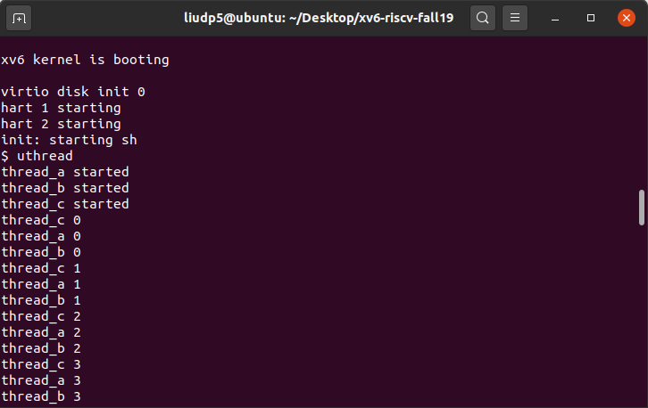

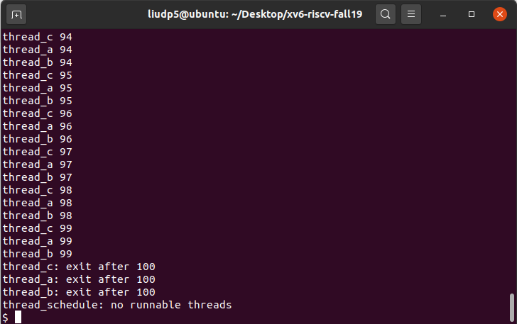

**Xv6 lab: Lock/Memory allocator**

由于有多个CPU

实现一个多free list的初始化

struct kmem{

  struct spinlock lock;

  struct run *freelist;

} kmem;

struct kmem kmems[NCPU];//多个kmem

void

kinit()//实现多free list的初始化

{

  push_off();

  int currentid = cpuid();

  pop_off();

  printf("# cpuId:%d \n",currentid);

  /* 初始化NCPU个锁*/

  for (int i = 0; i < NCPU; i++)

  {

    initlock(&kmems[i].lock, "kmem");

  }

  //initlock(&kmem.lock, "kmem");

  freerange(end, (void*)PHYSTOP);

}

实现插入和弹出，将free list的插入push()和弹出pop()操作封装为函数

struct run* trypopr(int id){

  struct run *r;

  r = kmems[id].freelist;

  if(r)

    kmems[id].freelist = r->next;

  return r;

}

void trypushr(int id, struct run* r){

  if(r){

    r->next = kmems[id].freelist;

    kmems[id].freelist = r;

  }

  else

  {

    panic("cannot push null run");

  }

}

修改kfree()函数，查看空余CPU，用cpuid()获取相应的id，然后将被释放的块插入相应的free list

void

kfree(void *pa)

{

  struct run *r;

  if(((uint64)pa % PGSIZE) != 0 || (char*)pa < end || (uint64)pa >= PHYSTOP)

    panic("kfree");

  // Fill with junk to catch dangling refs.

  memset(pa, 1, PGSIZE);

  r = (struct run*)pa;

  push_off();

  int currentid = cpuid();

  pop_off();

  acquire(&kmems[currentid].lock);

  trypushr(currentid, r);

  release(&kmems[currentid].lock);

}

当一个CPU的free list为空，但是另一个CPU的free list还有空闲块时，我们就应该从有空闲free list的CPU处“偷”一个空闲内存块。

在kalloc()函数中，首先检查当前CPU的free list，如果当前CPU的free list不为空，那就直接pop一个run出来，将之初始化后，返回给调用者；如果当前CPU对应的free list为空，就需要去查询其它CPU对应的free list，找到空闲的块r后，按照如下步骤操作：

1.将r插入自己的free list中；

2.将r从自己的free list中弹出，将之初始化，返回给调用者；

void *

kalloc(void)

{

  struct run *r;

  int issteal = 0;/** 标识是否为偷盗 */

  push_off();

  int currentid = cpuid();

  pop_off();

  acquire(&kmems[currentid].lock);

  r = trypopr(currentid);

  /**

   * 将id的一块free page卸下，然后给currentid

   * 这个过程中经历了：

   *

   * 1.卸下id的free page

   * 2.为current id的freelist添加该page

   * 3.将current id的freelist中的该page卸载掉

   * 4.返回该page

   *

   * 整个过程完成了current id偷盗id的free page的行为

   */

  if(!r){

    //printf("oops out of memory\n");

    for (int id = 0; id < NCPU; id++)

    {

      /* steal first run */

      if(id != currentid){

        /** 锁住id的freelist，此时不让其他cpu访问  */

        if(kmems[id].freelist){

          acquire(&kmems[id].lock);

          /** 卸下id的free page */

          r = trypopr(id);

          /** 为currentid的freelist添加一个run */

          trypushr(currentid, r);

          issteal = 1;

          release(&kmems[id].lock);

          break;

        }

      }

      //printf("\n");

    }

  }

  /** 如果是偷盗的，则把currentid的freelist释放出来  */

  if(issteal)

    r = trypopr(currentid);

  release(&kmems[currentid].lock);

  if(r){

    //printf("currentid: %d, r: %p\n", currentid, r);

    memset((char*)r, 5, PGSIZE); // fill with junk

  }

  /** 返回该page  */

  //printf("issteal: %d \n", issteal);

  return (void*)r;

}

测试结果

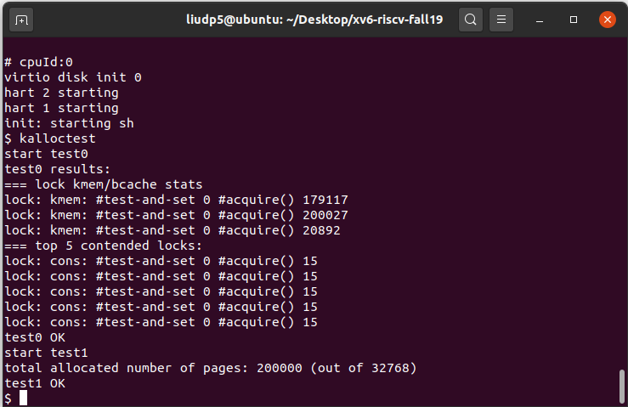

**Xv6 lab: Lock/Buffer cache**

首先修改bcache，以使其支持哈希桶结构：

struct {

  struct spinlock lock;

  struct buf buf[NBUF];             // block[30]

  /** 实则循环双向链表  */

  // Linked list of all buffers, through prev/next.

  // head.next is most recently used.

  //struct buf head;

  struct buf buckets[NBUKETS];

  struct spinlock bucketslock[NBUKETS];

} bcache;

初始化bcache：

void

binit(void)

{

  struct buf *b;

  /** 在head头插入b  */

  initlock(&bcache.lock, "bcache");

  for (int i = 0; i < NBUKETS; i++)

  {

    initlock(&bcache.bucketslock[i], "bcache.bucket");

    bcache.buckets[i].prev = &bcache.buckets[i];

    bcache.buckets[i].next = &bcache.buckets[i];

  }

  for (b = bcache.buf; b < bcache.buf + NBUF; b++)

  {

    int hash = getHb(b);

    b->time_stamp = ticks;

    b->next = bcache.buckets[hash].next;

    b->prev = &bcache.buckets[hash];

    initsleeplock(&b->lock, "buffer");

    bcache.buckets[hash].next->prev = b;

    bcache.buckets[hash].next = b;

  }

}

bget()，其实完成这一部分完全就是将原代码改写为支持哈希桶即可。需要注意的是：

在bget函数里，如果找到相应缓冲区的话，就简单返回就行，但如果没找到，就去其他hash桶里偷个来放自己所属的缓冲区里，如果别的hash桶里没有的话就报错

static struct buf*

bget(uint dev, uint blockno)

{

  int hash = getH(blockno);

  struct buf *b;

  /**

   *

   * My modification

   */

  acquire(&bcache.bucketslock[hash]);

  for(b = bcache.buckets[hash].next; b != &bcache.buckets[hash]; b = b->next){

    if(b->dev == dev && b->blockno == blockno){

      b->time_stamp = ticks;

      b->refcnt++;

      //printf("## end has \n");

      release(&bcache.bucketslock[hash]);

      acquiresleep(&b->lock);

      return b;

    }

  }

  // If there is no cached buffer for the given sector, bget must make one, possibly reusing a buffer

  // that held a different sector. It scans the buffer list a second time, looking for a buffer that

  // is not in use

  // (b->refcnt = 0); any such buffer can be used. Bget edits the buffer metadata to record the new

  // device and sector number and acquires its sleep-lock. Note that the assignment b->valid = 0

  // ensures that bread will read the block data from disk rather than incorrectly using the buffer’s

  // previous contents.

  // Not cached; recycle an unused buffer.

  /**

   *

   * My modification

   */

  for (int i = 0; i < NBUKETS; i++)

  {

    if(i != hash){

      acquire(&bcache.bucketslock[i]);

      for(b = bcache.buckets[i].prev; b != &bcache.buckets[i]; b = b->prev){

        if(b->refcnt == 0){

          b->time_stamp = ticks;

          b->dev = dev;

          b->blockno = blockno;

          b->valid = 0;     //important

          b->refcnt = 1;

          /** 将b脱出  */

          b->next->prev = b->prev;

          b->prev->next = b->next;

          /** 将b接入  */

          b->next = bcache.buckets[hash].next;

          b->prev = &bcache.buckets[hash];

          bcache.buckets[hash].next->prev = b;

          bcache.buckets[hash].next = b;

          //printf("## end alloc: hash: %d, has: %d\n", hash,i);

          release(&bcache.bucketslock[i]);

          release(&bcache.bucketslock[hash]);

          acquiresleep(&b->lock);

          return b;

        }

      }

      release(&bcache.bucketslock[i]);

    }

  }

  panic("bget: no buffers");

}

实现brelse()，不需要采用任何lock，利用时间戳机制就能解决问题

void

brelse(struct buf *b)

{

  //printf("#---------------------------------------- brelse! ----------------------------------------\n");

  if(!holdingsleep(&b->lock))

    panic("brelse");

  releasesleep(&b->lock);

  int blockno = getHb(b);

  b->time_stamp = ticks;

  if(b->time_stamp == ticks){

    b->refcnt--;

    if(b->refcnt == 0){

      /** 将b脱出  */

      b->next->prev = b->prev;

      b->prev->next = b->next;

      /** 将b接入  */

      b->next = bcache.buckets[blockno].next;

      b->prev = &bcache.buckets[blockno];

      bcache.buckets[blockno].next->prev = b;

      bcache.buckets[blockno].next = b;

    }

  }

}

测试结果

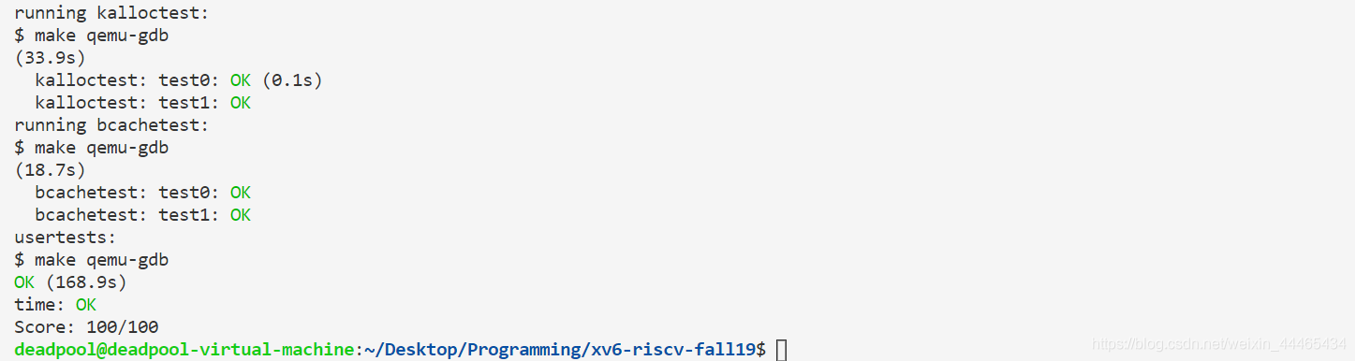

**Xv6 lab: File System/Large files**

1.为inode添加一个二级索引，使之能够支持分配更大的文件；

2.学会如何创建symbol link软链接

为inode添加一个Doubel Indirect索引块，这样每一个inode就能够支持11 + 256 + 256 * 256 = 65803个数据块的文件了。修改宏定义如下

/** direct blocks */

#define NDIRECT 11

/** indirect blocks */

#define SINGLEDIRECT (BSIZE / sizeof(uint))

#define NINDIRECT (SINGLEDIRECT + SINGLEDIRECT * BSIZE / sizeof(uint))

#define MAXFILE (NDIRECT + NINDIRECT)

其中，NDIRECT代表直接索引指向块的数量；SINGLEDIRECT表示一级索引能够指向的块的数量；NINDIRECT索引代表一级和二级索引一共可指向的块的数量。

修改kernel/param.h中的FSSIZE宏定义为200000

#define FSSIZE       200000  // size of file system in blocks

模仿bmap原有分配块的操作，实现二级索引列表

static uint

bmap(struct inode *ip, uint bn)

{

  /**

   * bmap() deals with two kinds of block numbers.

   * The bn argument is a "logical block number" --

   * a block number within the file, relative to the start of the file.

   * The block numbers in ip->addrs[], and the argument to bread(),

   * are disk block numbers.

   * You can view bmap() as

   *

   *

   * mapping a file's logical block numbers into disk block numbers.

   */

  // printf("-----------------------------------------------\n");

  // printf("bn1: %d\n", bn);

  // NINDIRECT 256

  // printf("NINDIRECT: %d\n", NINDIRECT); //256

  uint addr, *a, *a2;

  struct buf *bp, *bp2;

  /** bn是相对file（inode）的虚拟编号  */

  /** 直接返回块ip->addrs[bn]  */

  if(bn < NDIRECT){

    if((addr = ip->addrs[bn]) == 0)

      ip->addrs[bn] = addr = balloc(ip->dev);

    return addr;

  }

  /** 否则减去NDIRENT  */

  bn -= NDIRECT;

  //11 + 256 + 256 * 256

  if(bn < NINDIRECT){

    if(bn < SINGLEDIRECT){

      // Load indirect block, allocating if necessary.

      if((addr = ip->addrs[NDIRECT]) == 0)

        ip->addrs[NDIRECT] = addr = balloc(ip->dev);

      /** Return a locked buf with the contents of the indicated block.  */

      bp = bread(ip->dev, addr);

      /**

       * 为何 #define NINDIRECT (BSIZE / sizeof(uint)) ？

       * 因为一个buf有BSIZE个data，一个block地址为64位，故刚好存储256个block指针，NINDIRECT = 256

       */

      /** 一个文件描述符 */

      a = (uint*)bp->data;

      if((addr = a[bn]) == 0){

        a[bn] = addr = balloc(ip->dev);

        log_write(bp);

      }

      brelse(bp);

    }

    else

    {

      /**

       * 实现double-indirect

       * 结构：

       * addr -> 256个single-indirect -> 256 * 256个block

       * 256 + 11 = 267 0 ~ 266为前面的，267开始后面为后面的

       *  */

      bn -= SINGLEDIRECT;

      /** 宏在做乘除运算时记得加括号5555555555555555555  */

      /** single-indirect索引*/

      int single_indirect_index = bn / SINGLEDIRECT;

      /** single-indirect内部相对索引  */

      int relative_offset_bn = bn % SINGLEDIRECT;

      /** 下标12是double-indirect  */

      int pos = NDIRECT + 1;

      if((addr = ip->addrs[pos]) == 0)

        ip->addrs[pos] = addr = balloc(ip->dev);

      bp = bread(ip->dev, addr);

      a = (uint*)bp->data;

      if((addr = a[single_indirect_index]) == 0){

        printf("bn: %d, addr: %p\n",bn, addr);

        a[single_indirect_index] = addr = balloc(ip->dev);

        log_write(bp);

      }

      brelse(bp);

      bp2 = bread(ip->dev, addr);

      a2 = (uint*)bp2->data;

      if((addr = a2[relative_offset_bn]) == 0){

        a2[relative_offset_bn] = addr = balloc(ip->dev);

        log_write(bp2);

      }

      brelse(bp2);

    }

    printf("-----------------------------------------------\n");

    return addr;

  }

  panic("bmap: out of range");

}

将itrunc补充完整，以释放inode下的所有数据块，同样，做法参考原本的itrunc即可

static void

itrunc(struct inode *ip)

{

  int i, j;

  struct buf *bp, *bp2;

  uint *a, *a2;

  /** Free掉所有Direct */

  for(i = 0; i < NDIRECT; i++){

    if(ip->addrs[i]){

      bfree(ip->dev, ip->addrs[i]);

      ip->addrs[i] = 0;

    }

  }

  /** Free掉single-direct  */

  if(ip->addrs[NDIRECT]){

    bp = bread(ip->dev, ip->addrs[NDIRECT]);

    a = (uint*)bp->data;

    /**

     * 修改NINDIRECT为SINGLEDIRECT

     * for(j = 0; j < NINDIRECT; j++){

     *   if(a[j])

     *     bfree(ip->dev, a[j]);

     * }

     */

    for (j = 0; j < SINGLEDIRECT; j++)

    {

      /* code */

      if(a[j])

        bfree(ip->dev, a[j]);

    }

    brelse(bp);

    bfree(ip->dev, ip->addrs[NDIRECT]);

    ip->addrs[NDIRECT] = 0;

  }

  /** Free掉double-direct  */

  if(ip->addrs[NDIRECT + 1]){

    printf("free double\n");

    int pos = NDIRECT + 1;

    bp = bread(ip->dev, ip->addrs[pos]);

    a = (uint*)bp->data;

    int number_of_single_direct = BSIZE / sizeof(uint);

    for (i = 0; i < number_of_single_direct; i++)

    {

      if(a[i]){

        bp2 = bread(ip->dev, a[i]);

        a2 = (uint *)bp2->data;

        for (j = 0; j < SINGLEDIRECT; j++)

        {

          if(a2[j])

            bfree(ip->dev, a2[j]);

        }

        brelse(bp2);

        bfree(ip->dev, a[i]);

        a[i] = 0;

      }

    }

    brelse(bp);

    bfree(ip->dev, ip->addrs[pos]);

    ip->addrs[pos] = 0;

  }

  ip->size = 0;

  iupdate(ip);

}

测试结果

